

**MINISTERUL EDUCAŢIEI ȘI CERCETĂRII AL REPUBLICII MOLDOVA**

**Universitatea Tehnică a Moldovei**

**Facultatea Calculatoare, Informatică şi Microelectronică**

**Departamentul Ingineria Software și Automatică**

**Programul de studii: Tehnologia informației**

**Raport**

*Lucrare de laborator nr.1*

*La Testarea Produselor Program*

|  |  |  |
| --- | --- | --- |
| **A efectuat:** |  | **Popa Cătălin, st.gr. TI-211** |
| **A verificat:** |  | **Crîjanovschi Adriana, asist.univ.** |

**Chişinău 2024**

1. **Crearea repozitoriului în GitHub**

Un test case este o descriere detaliată a unui scenariu specific de testare pentru un site web sau o aplicație web. Acesta cuprinde instrucțiuni precise referitoare la acțiunile pe care un tester ar trebui să le efectueze pentru a verifica o anumită funcționalitate sau caracteristică a site-ului web.

Mai întâi voi face un test asupra verificării creării repozitoriilor noi. În primul caz voi completa toate câmpurile. În cazul doi voi completa doar descrierea și în cazul trei voi completa fără descriere. Apoi voi face un test asupra clonării repozitoriilor. Voi clona un repozitoriu fără fișiere și unul cu fișiere, iar apoi voi clona un repozitoriu străin. Astfel, voi verifica atât crearea repozitoriilor, cât și clonarea lor pe directoriu local de pe platforma GitHub. Rezultatele sunt prezentate în tabelul 1.

|  |  |  |  |  |  |
| --- | --- | --- | --- | --- | --- |
| **Descrierea testului** | **Pașii testului** | **Datele introduse** | **Rezultatul așteptat** | **Rezultatul**  **pozitiv,negativ** | **Concluzie** |
| Crearea repozitoriului cu introducerea tuturor datelor | 1) Introducerea denumirii | RepozitoriuWeb | Se va crea un repozitoriu nou accesibil | Pozitiv | Repozitoriu a fost creat cu succes și poate fi accesat, vedeți anexa  A.1 |
| 2) Introducerea descrierii | Simplu repozitoriu pentru testare |
| 3) Clic pe buton creare | Accesarea butonului |
| Crearea repozitoriului fără introducerea numelui | 1) Introducerea descrierii | Repozitoriu fără nume | Va apărea eroare la crearea repozitoriului și repozitoriu nu se va crea | Pozitiv | Repozitoriu nu a fost creat, deoarece este nevoie de introduss numele,  vedeți anexa A.2 |
| 2) Clic pe butonul de creare | Accesarea butonului |
| Crearea repozitoriului fără introducerea descrierii | 1) Introducerea numelui | Repozitoriu | Repozitoriu se va crea fără introducerea descrierii | Pozitiv | Repozitoriu a fost creat, deoarece nu este obligatoriu introducerea descrierii, vedeți anexa A.3 |
| 2) Clicl pe butonul de creare | Accesarea butonului |

**Tabelul 1 – Verificarea creării unui repozitoriu nou**

În urma realizării testului asupra creării repozitoriilor publice, am realizat că, în cazul când creăm un repozitoriu fără alocarea numelui, vom obține o eroare de informare edspre faptul dat, dar în cazul când creăm un repozitoriu fără descriere, el se crează fără erori, deoarece descrierea nu este obligatorie de introdus. În cazul când am introdus toate datele, repozitoriul a fost creat fără erori. În concluzie, Cazul te destare a fost pozitiv și funcționalul platformei este realizat corect.

1. **Verificarea clonării repozitoriului**

În continuare, se va realiza un caz de testare, asupra clonării repozitoriilor de pe GitHub în directoriu local, datele obținute sunt prezente în tabelul 2.

|  |  |  |  |  |  |
| --- | --- | --- | --- | --- | --- |
| **Descrierea testului** | **Pașii testului** | **Datele introduse** | **Rezultatul așteptat** | **Rezultatul**  **pozitiv,negativ** | **Concluzie** |
| Clonarea unui repozitoriu fără fișiere în el | 1) Copierea lincului HTTPS | Lincul HTTPS | Repozitoriul se va clona în directoriul local | Pozitiv | Repozitoriu a fost clonat în directoriul local și a informat despre faptul că repozitoriul este gol, observăm anexa  B.1 |
| 2) Clonarea în directoriului local | git clone lincul HTTPS |
| Clonarea unui repozitoriu cu fișiere în el | 1) Copierea lincului HTTPS | Lincul HTTPS | Repozitoriul se va clona în directoriul local | Pozitiv | Repozitoriu a fost clonat în directoriul local fără erori,  vedeți anexa B.2 |
| 2) Clonarea în directoriul local | git clone lincul HTTPS |
| Clonarea unui repozitoriu public al altui utilizator | 1) Copierea lincului HTTPS | Lincul HTTPS | Repozitoriul se va clona în directoriul local | Pozitiv | Repozitoriul a fost clonat cu succes în directoriul local, vedeți în anexa B.3 |
| 2) Clonarea în directoriul local | git clone lincul HTTPS |

**Tabelul 2 – Clonarea repozitoriului pe directoriul local**

În urma testării clonării repozitoriilor, am obținut rezultate pozitive. Toate trei cazuri de clonare au aprobat rezultatul așteptat. Primul repozitoriu, în care nu au fost adăugate care fișiere, a fost clonat pe directoriu local, fără erori, dar am fost atenționați despre faptul că el nu are nici un fișier prezet. Al doilea caz, am verificat când repozitoriu este cu fișiere. După clonare, repozitoriu la fel s-a copiat fără erori, doar că deja nu ne informează despre faptul că repozitoriu este gol, deoarece în el sunt prezente fișiere. În ultima situație, am luat lincul către un repozitoriu străin, dar care este public și la fel am încercat să îl clonez. În rezultat, el a fost copiat pe directoriu local fără erori, putem observa anexa B.3. Ulterior, ar fi bine de testat cazul când încercăm să clonăm un repozitoriu privat, care pentru noi nu este vizibil pe platformă, dar obținând lincul către el de la persoanele care au acces. Îl rezultat ar trebui să obținem afișarea unei erori, deoarece nu avem acces la el și resursele nu pot fi clonate pe directoriul nostru.

**Concluzie**

În urma testelor realizare asupra aplicației web GitHub, pot concluziona că toate testele au fost parcurse cu succes și rezultatul este pozitiv. Crearea repozitoriilor este corect realizată și corespunde tuturor cerințelor. La fel și clonarea repozitoriilor este realizată corespunzător și funcționează corect. În timpul realizării testelor nu am întâmpinat erori, ceea ce înseamnă că toate cazurile de erori au fost acoperite. În concluzie, GitHub este o platformă stabilă, fără erori și realizează cerințele necesare

**Bibliografie**

GitHub - [https://github.com/](https://github.com/Catal1nPopa/RepozitoriuPrivat.git)

Repozitoriu - <https://github.com/Catal1nPopa/RepozitoriuPrivat.git>

**Anexa A.1 - Crearea repozitoriului cu toate datele introduse**

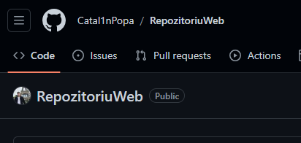

**Anexa A.2 - Crearea repozitoriului fără nume**

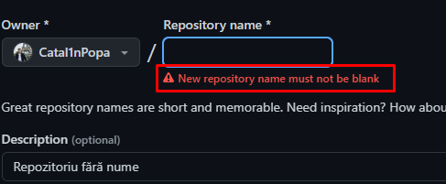

**Anexa A.3 - Crearea repozitoriului fără descriere**

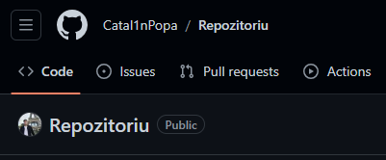

**Anexa B.1 -** Clonarea unui repozitoriu gol

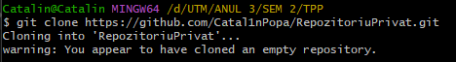

**Anexa B.2 - Clonarea repozitoriului cu fișiere**

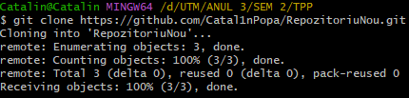

**Anexa B.3 - Figura 3 – Clonarea repozitoriului străin**

